Информационная безопасность. Отчет по лабораторной работе №1

Установка и конфигурация операционной системы на виртуальную машину

Серенко Данил Сергеевич

# Цель работы

Целью данной работы является приобретение практических навыков установки операционной системы на виртуальную машину, настройки минимально необходимых для дальнейшей работы сервисов [1].

# Выполнение лабораторной работы

Создайте новую виртуальную машину. Для этого в VirtualBox выберите “Машина->Создать” [2]. Укажите имя виртуальной машины (ваш логин в дисплейном классе - ymgorbunova), тип операционной системы — Linux, RedHat (@fig:1).

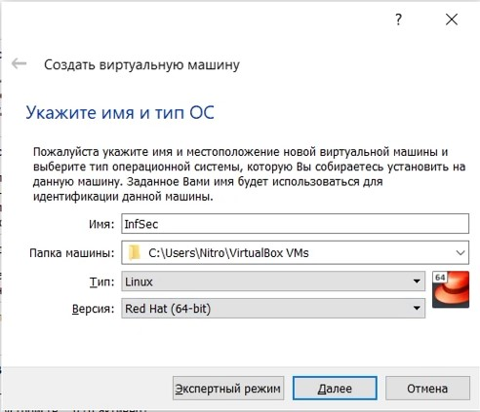

Окно «Имя машины и тип ОС»

Укажите размер основной памяти виртуальной машины (@fig:2) — 2048 МБ (или большее число, кратное 1024 МБ, если позволяют технические характеристики вашего компьютера).

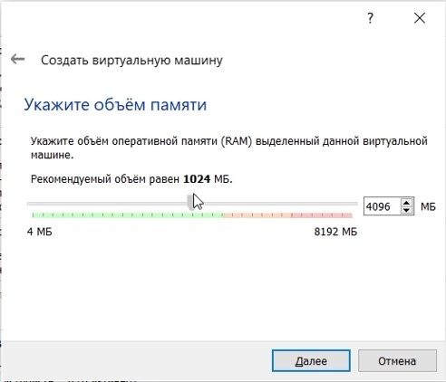

Окно «Размер основной памяти»

Задайте конфигурацию жёсткого диска — загрузочный,VDI (BirtualBox Disk Image), динамический виртуальный диск (@fig:3-@fig:5).

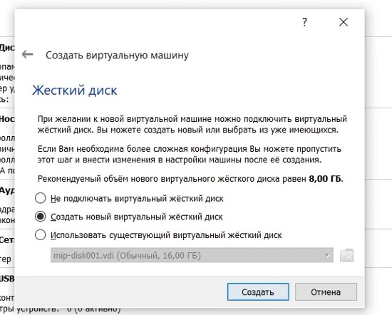

Окно подключения или создания жёсткого диска на виртуальной машине

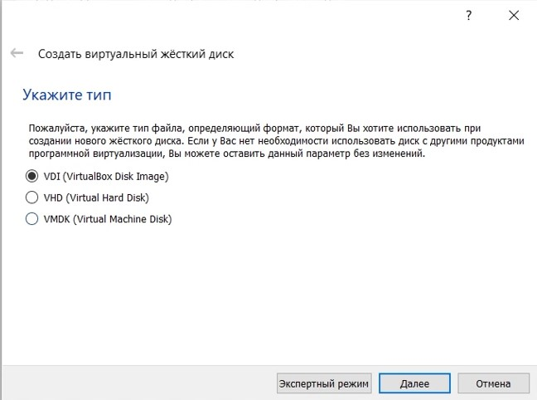

Окно определения типа подключения виртуального жёсткого диска

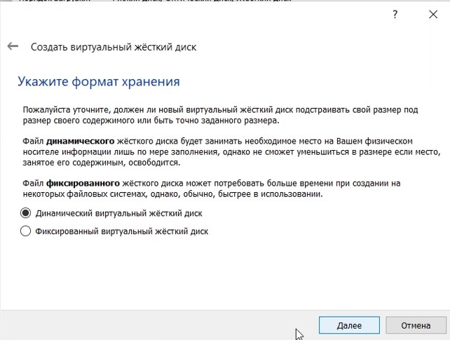

Окно определения формата виртуального жёсткого диска

Задайте размер диска — 40 ГБ (@fig:6).

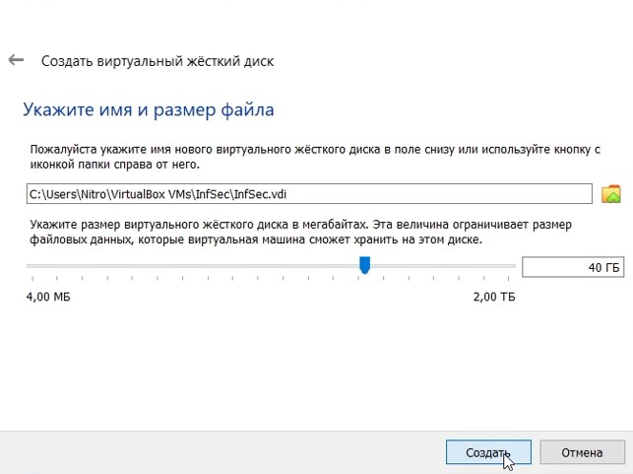

Окно определения размера виртуального динамического жёсткого диска и его расположения

Выберите в VirtualBox для Вашей виртуальной машины “Настройки -> Носители”. Добавьте новый привод оптических дисков и выберите образ операционной системы, скачанный с официального сайта (@fig:7).

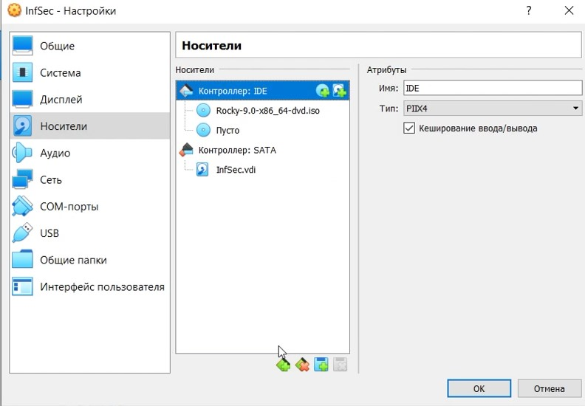

Окно «Носители» виртуальной машины: подключение образа оптического диска

Запустите виртуальную машину (@fig:7-1), выберите язык интерфейса (@fig:8) и перейдите к настройкам установки операционной системы (@fig:9).

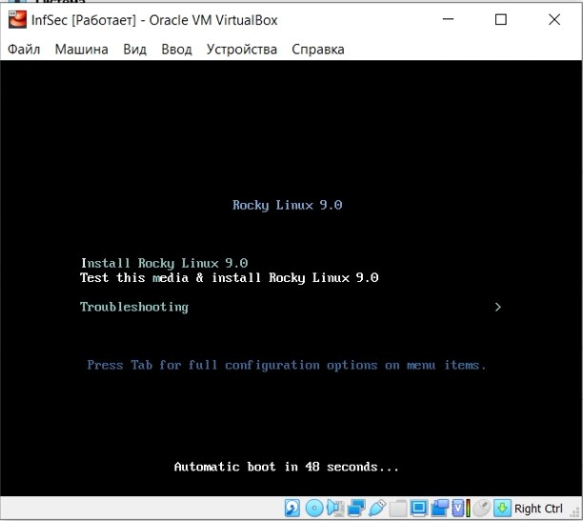

Запуск виртуальной машины

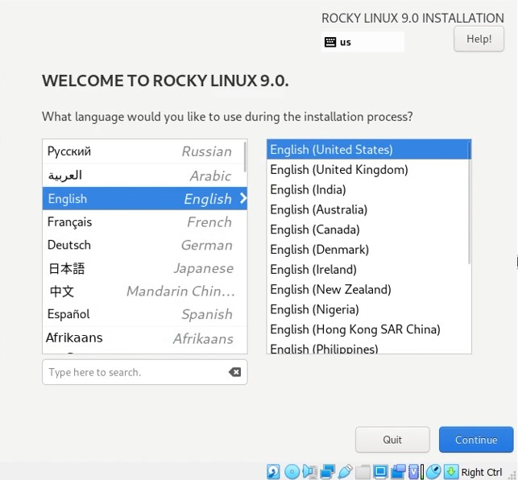

Установка языка интерфейса ОС

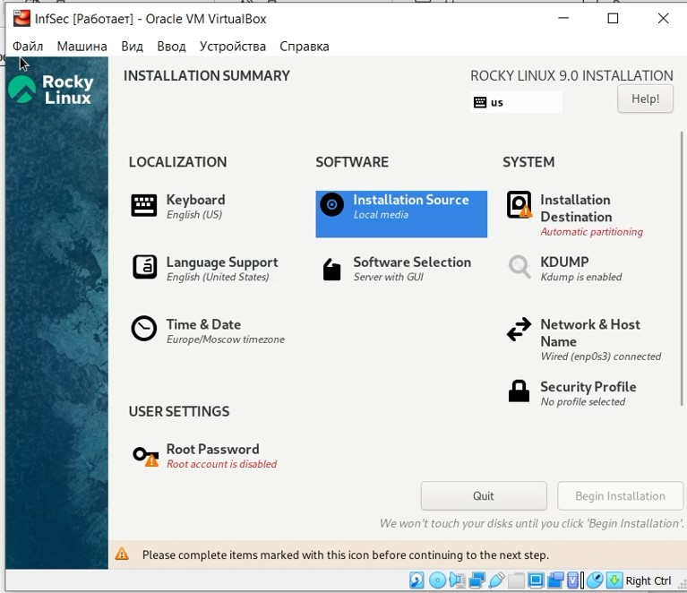

Окно настройки установки образа ОС

При необходимости скорректируйте часовой пояс, раскладку клавиатуры (рекомендуется добавить русский язык, но в качестве языка по умолчанию указать английский язык; задать комбинацию клавиш для переключения между раскладками клавиатуры — например Alt + Shift ). В разделе выбора программ укажите в качестве базового окружения Server with GUI , а в качестве дополнения — Development Tools (@fig:10).

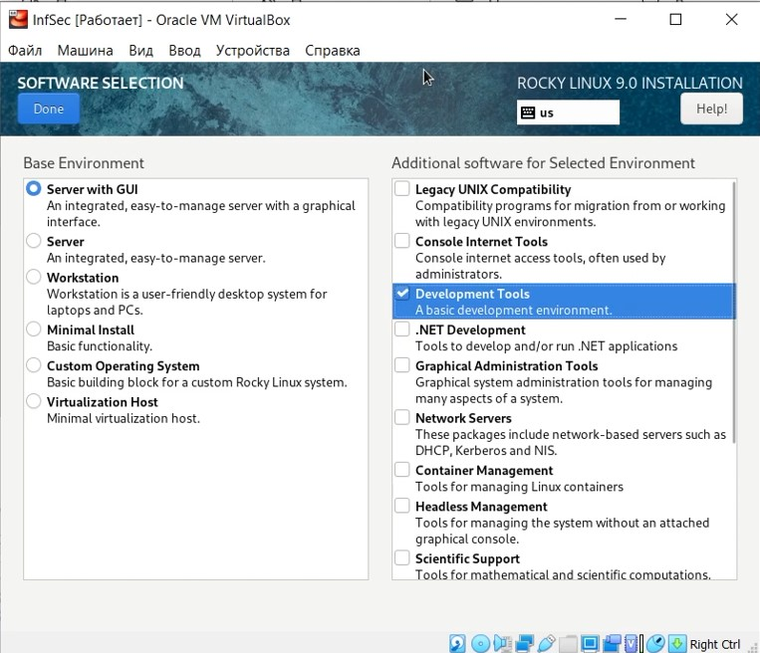

Окно настройки установки: выбор программ

Отключите KDUMP (@fig:11).

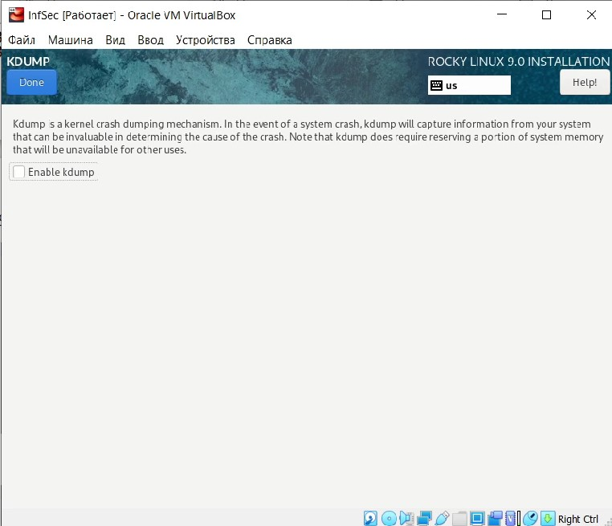

Окно настройки установки: отключение KDUMP

Место установки ОС оставьте без изменения (@fig:12).

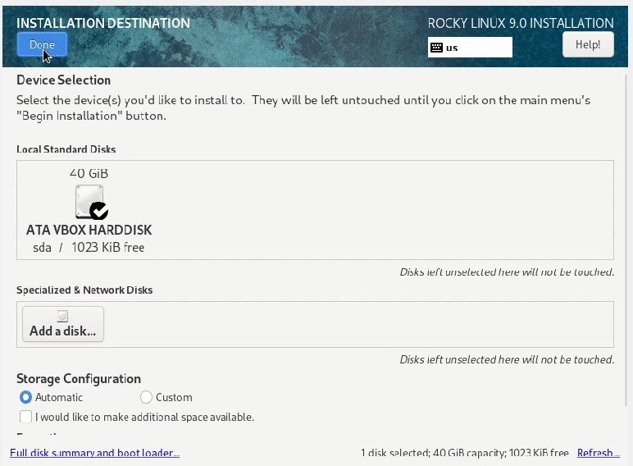

Окно настройки установки: место установки

Включите сетевое соединение и в качестве имени узла укажите user.localdomain (@fig:13), где вместо user укажите имя своего пользователя в соответствии с соглашением об именовании.

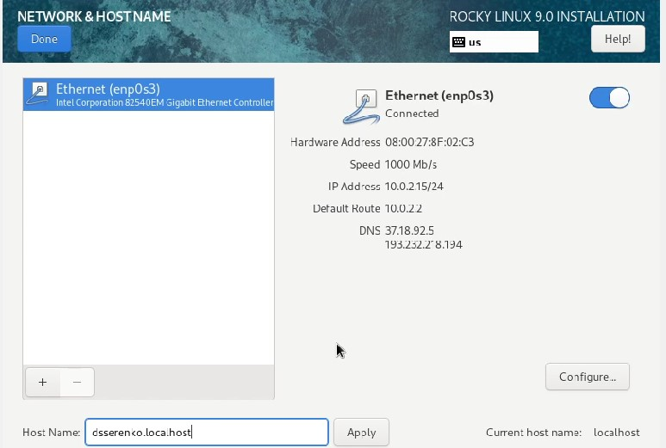

Окно настройки установки: сеть и имя узла

Установите пароль для root (@fig:14) и пользователя с правами администратора (@fig:15).

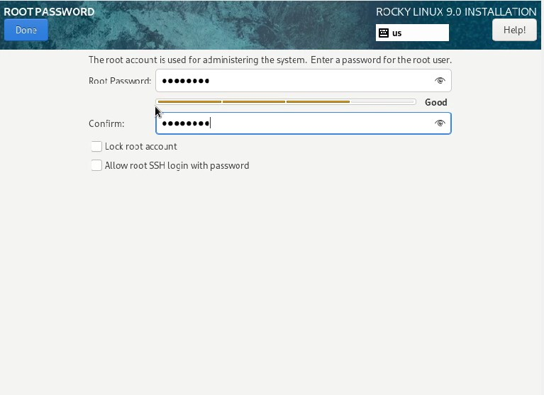

Установка пароля для root

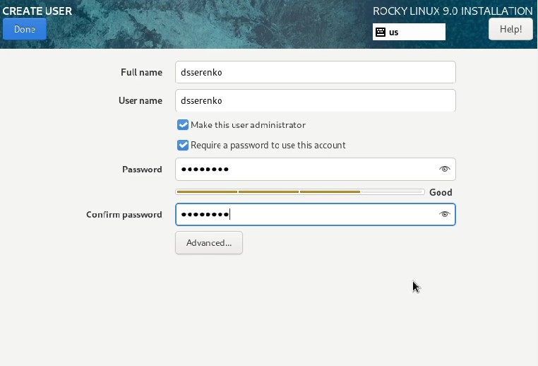.

После завершения установки операционной системы корректно перезапустите виртуальную машину и примите условия лицензии.

В VirtualBox оптический диск должен отключиться автоматически, но если это не произошло, то необходимо отключить носитель информации с образом, выбрав Свойства->Носители->Rocky-версия-dvd1.iso->Удалить устройство.

Войдите в ОС под заданной вами при установке учётной записью. В меню Устройства виртуальной машины подключите образ диска дополнений гостевой ОС (@fig:16), при необходимости введите пароль пользователя rootвашей виртуальной ОС.

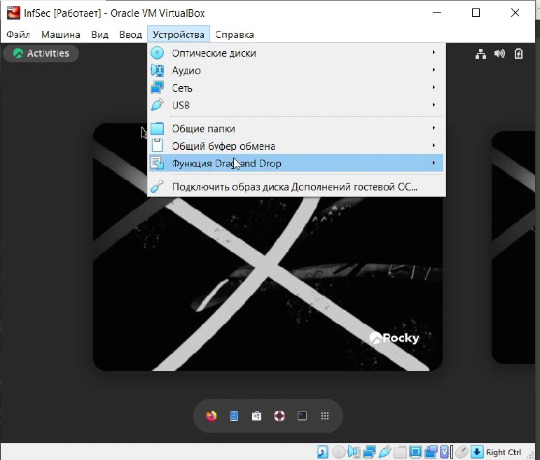

Подключение образа диска дополнений гостевой ОС

После загрузки дополнений нажмите Return или Enter и корректно перезагрузите виртуальную машину.

##Домашнее задание Дождитесь загрузки графического окружения и откройте терминал. В окне терминала проанализируйте последовательность загрузки системы, выполнив команду dmesg. Можно просто просмотреть вывод этой команды: dmesg | less (@fig:17).

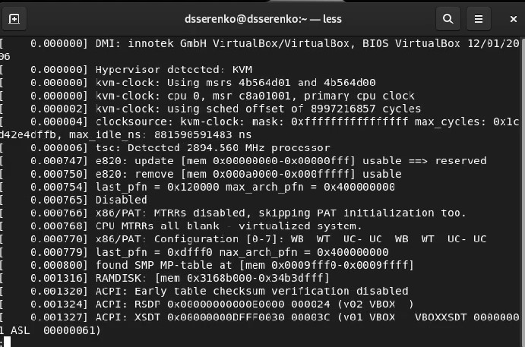

Последовательность загрузки ОС

Можно использовать поиск с помощью grep: dmesg | grep -i “то, что ищем”. Получите следующую информацию. 1. Версия ядра Linux (Linux version) (@fig:18). 2. Частота процессора (Detected Mhz processor) (@fig:19). 3. Модель процессора (CPU0) (@fig:20). 4. Объем доступной оперативной памяти (Memory available) (@fig:21). 5. Тип обнаруженного гипервизора (Hypervisor detected) (@fig:22). 6. Тип файловой системы корневого раздела (@fig:23). 7. Последовательность монтирования файловых систем (@fig:24).

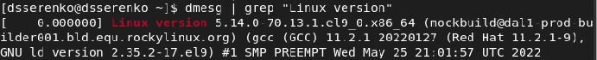

Версия ядра Linux

Частота процессора

Частота процессора

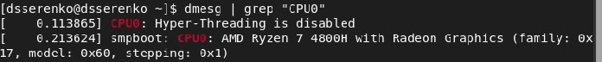

Модель процессора

Объем доступной оперативной памяти

Объем доступной оперативной памяти

Тип обнаруженного гипервизора

Тип обнаруженного гипервизора

Тип файловой системы корневого раздела

Тип файловой системы корневого раздела

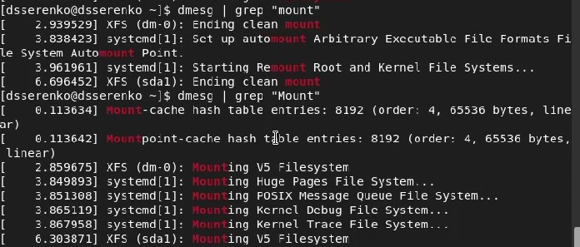

Последовательность монтирования файловых систем

# Выводы

Приобретены практические навыки установки операционной системы на виртуальную машину, настройки минимально необходимых для дальнейшей работы сервисов.

# Список литературы

1. Методические материалы курса
2. Задание к лабораторной работе № 1